МИНОБРНАУКИ РОССИИ
Федеральное государственное бюджетное образовательное учреждение высшего образования


НИЖЕГОРОДСКИЙ ГОСУДАРСТВЕННЫЙ ТЕХНИЧЕСКИЙ
УНИВЕРСИТЕТ им. Р.Е.АЛЕКСЕЕВА

Институт радиоэлектроники и информационных технологий
Кафедра «Электроника и сети ЭВМ»
Дисциплина «Программирование на Python»

Лабораторная работа № 1
«Основы математики с Python»

РУКОВОДИТЕЛЬ:
________________ Зуев А.Б. ___
(подпись) (фамилия, и.,о.)

СТУДЕНТ:
________________ Меньшаков И.А.___
(подпись) (фамилия, и.,о.)

___ 24-СТв(Т)_____
(шифр группы)

Работа защищена «___» ____________
С оценкой ________________________

Нижний Новгород 2026
Вариант №12:

12 | Заполнить список четными числами. | Имя списка, границы диапазона четных чисел вводятся с клавиатуры.

  - Входные данные программы и примеры выходных результатов программы (рисунок 1):

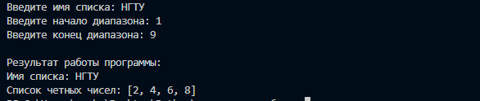

Рисунок 1 - Входные данные и выходные результаты программы.

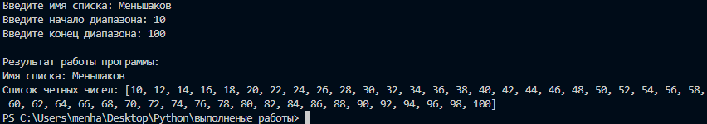
Рисунок 2 - Входные данные и выходные результаты программы.

Листинг программы:
# Ввод имени списка
list_name = input("Введите имя списка: ")
# Проверка корректности ввода границ диапазона
try:
start = int(input("Введите начало диапазона: "))
end = int(input("Введите конец диапазона: "))
# Проверка порядка диапазона
if start > end:
print("Ошибка: начало диапазона не может быть больше конца.")
else:
even_numbers = []
# Заполнение списка четными числами
for number in range(start, end + 1):
if number % 2 == 0:
even_numbers.append(number)
# Вывод результата
print("\nРезультат работы программы:")
print(f"Имя списка: {list_name}")
print(f"Список четных чисел: {even_numbers}")
except ValueError:
print("Ошибка: необходимо вводить только целые числа.")
Ссылка на GitHub:

